Ngày soạn: 22/10/2025
Ngày dạy: 24/10/2025
Tiết: 7.8,9

CHỦ ĐỀ: NGHỆ THUẬT THỜI TRANG

BÀI 4: Ý TƯỞNG THIẾT KẾ THỜI TRANG (3 tiết)

I. MỤC TIÊU
1. Năng lực
* Năng lực chung:
- Năng lực giao tiếp và hợp tác: khả năng thực hiện nhiệm vụ một cách độc lập hay theo nhóm; Trao đổi tích cực với giáo viên và các bạn khác trong lớp.
- Năng lực tự chủ và tự học: biết lắng nghe và chia sẻ ý kiến cá nhân với bạn, nhóm và GV. Tích cực tham gia các hoạt động trong lớp.
- Giải quyết vấn đề và sáng tạo: biết phối hợp với bạn bè khi làm việc nhóm, tư duy logic, sáng tạo khi giải quyết vấn đề.
* Năng lực riêng:
- Hiểu được cách thức sáng tạo và hình thành ý tưởng thiết kế thời trang.
- Phác thảo và trình bày được ý tưởng thiết kế sản phẩm thời trang.
- Thể hiện được bản vẽ hoặc sản phẩm dạng mô hình.
- Biết trân trọng, phát huy giá trị nghệ thuật dân tộc.
2. Phẩm chất
- Chăm chỉ: Chuẩn bị đồ dùng học tập, tích cực tham gia các hoạt động thảo luận, thực hành.
- Nhân ái: Biết trân quý và giữ gìn tài sản chung, tôn trọng sự khác biệt về nhận thức, năng lực sáng tạo và kĩ năng thực hành của mỗi cá nhân.
- Trung thực: Trung thực trong sáng tạo sản phẩm.
- Trách nhiệm: Biết giữ gìn vệ sinh lớp học, có ý thức bảo quản đồ dùng học tập; biết trân trọng sản phẩm của mình, của bạn.
II. THIẾT BỊ DẠY HỌC
1. Đối với giáo viên
- SGK, SGV Mĩ thuật 9.
- Các mẫu thiết kế thời trang và bản ý tưởng thiết kế thời trang sưu tầm được.
- Máy tính, máy chiếu (nếu có).
2. Đối với học sinh
- SGK, vở thực hành Mĩ thuật 9.
- Màu vẽ, giấy, bút chì, kéo, bìa,…
III. CÁC HOẠT ĐỘNG DẠY HỌC
A. HOẠT ĐỘNG KHỞI ĐỘNG
a. Mục tiêu: Tạo tâm thế cho HS, giúp đỡ HS ý thức được nhiệm vụ học tập, hứng thú với bài học mới.
b. Nội dung: GV tổ chức cho HS chơi trò chơi “Mảnh ghép mĩ thuật”. HS trả lời một số câu hỏi trắc nghiệm liên quan đến Chủ đề Ý tưởng thiết kế thời trang để lật mở mảnh ghép.
c. Sản phẩm: Các mảnh mĩ thuật được lật mở trong trò chơi.
d.Tổ chức thực hiện:
Bước 1: GV chuyển giao nhiệm vụ học tập
- GV tổ chức cho HS cả lớp chơi trò chơi “Mảnh ghép mĩ thuật”.
- GV phổ biến luật chơi cho HS: Để lật mở được mỗi mảnh ghép bị che khuất hình ảnh, HS trả lời câu hỏi liên quan kiến đến Chủ đề Ý tưởng thiết kế thời trang.
- GV trình chiếu 5 mảnh ghép và cho HS lần lượt lật mở từng mảnh ghép:
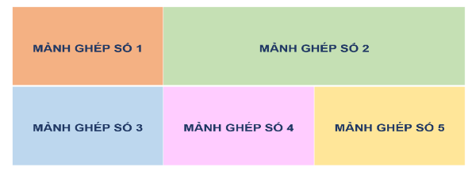
Mảnh ghép số 1: Ý tưởng thiết kế thời trang là gì?
A. Quá trình chọn vải và màu sắc.
B. Khái niệm và cảm hứng tạo nên một bộ sưu tập hoặc mẫu thiết kế.
C. Việc lập kế hoạch marketing cho sản phẩm thời trang.
D. Quy trình sản xuất trang phục.
Mảnh ghép số 2: Điều gì là bước đầu tiên trong việc phát triển một ý tưởng thiết kế thời trang?
A. Tạo mẫu phác thảo.
B. Nghiên cứu xu hướng và cảm hứng.
C. Chọn chất liệu.
D. May mẫu thử.
Mảnh ghép số 3: Yếu tố nào sau đây không phải là một phần của quá trình phát triển ý tưởng thiết kế thời trang?
A. Nghiên cứu xu hướng.
B. Lựa chọn màu sắc.
C. Lập kế hoạch marketing.
D. Tạo mẫu phác thảo.
Mảnh ghép số 4: Trong thiết kế thời trang, bảng màu được sử dụng để làm gì?
A. Xác định các màu sắc chủ đạo cho bộ sưu tập.
B. Chọn loại vải phù hợp.
C. Lập kế hoạch sản xuất.
D. Đánh giá phản hồi của khách hàng.
Mảnh ghép số 5: Tại sao việc nghiên cứu xu hướng thời trang lại quan trọng đối với việc phát triển ý tưởng thiết kế?
A. Để đảm bảo thiết kế phù hợp với thị hiếu hiện tại và tương lai.
B. Để tìm kiếm nguồn cung cấp vải.
C. Để xác định chi phí sản xuất.
D. Để lập kế hoạch marketing.
Bước 2: HS tiếp nhận, thực hiện nhiệm vụ học tập
- HS vận dụng kiến thức đã học, hiểu biết của bản thân, trả lời câu hỏi và lật mở từng mảnh ghép.
- GV quan sát, hướng dẫn, hỗ trợ HS (nếu cần thiết).
Bước 3: Báo cáo kết quả hoạt động, thảo luận
GV mời đại diện 5 HS lần lượt lật mở 5 mảnh ghép.
Bước 4: Đánh giá kết quả thực hiện nhiệm vụ học tập
- GV nhận xét, đánh giá và chốt đáp án:
Mảnh ghép số 1: B | Mảnh ghép số 2: B
Mảnh ghép số 3: C | Mảnh ghép số 4: A | Mảnh ghép số 5: A
- GV trình chiếu Mảnh ghép mĩ thuật.
- GV dẫn dắt HS vào bài học: Ý tưởng thiết kế thời trang là khái niệm và cảm hứng ban đầu tạo nền tảng cho quá trình tạo ra một bộ sưu tập hoặc mẫu thiết kế thời trang. Đây là bước đầu tiên và quan trọng nhất trong quá trình thiết kế, vì nó xác định hướng đi, phong cách, và thông điệp của bộ sưu tập. Để tìm hiểu rõ hơn, chúng ta cùng vào học bài hôm nay, Bài 4 – Ý tưởng thiết kế thời trang.
B. HOẠT ĐỘNG HÌNH THÀNH KIẾN THỨC
Hoạt động 1. Quan sát – nhận thức
a. Mục tiêu: Thông qua hoạt động, HS biết được đặc điểmhình dáng, màu sắc, họa tiết, chất liệu cua nghành thời trang.
b. Nội dung: GV yêu cầu HS thảo luận theo nhóm, khai thác hình ảnh, thông tin mục Quan sát – Nhận thức SGK tr.14, 15 và thực hiện nhiệm vụ được giao.
c. Sản phẩm: Câu trả lời của HS.
d. Tổ chức thực hiện:
HOẠT ĐỘNG CỦA GIÁO VIÊN – HỌC SINH | DỰ KIẾN SẢN PHẨM
Bước 1: GV chuyển giao nhiệm vụ học tập  - GV chia HS cả lớp thành 4 – 8 nhóm.  - GV yêu cầu các nhóm khai thác hình ảnh, thông tin mục Quan sát – Nhận thức SGK tr.15 kết hợp tìm hiểu thêm thông tin trên sách, báo, internet và hoàn thành Phiếu học tập theo gợi ý sau:  PHIẾU HỌC TẬP  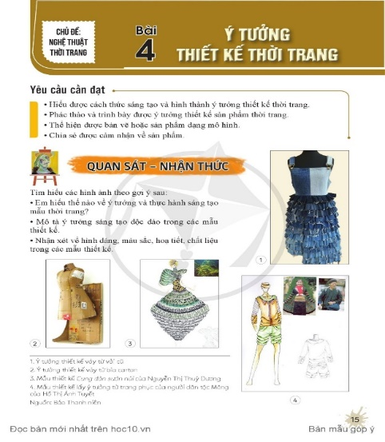  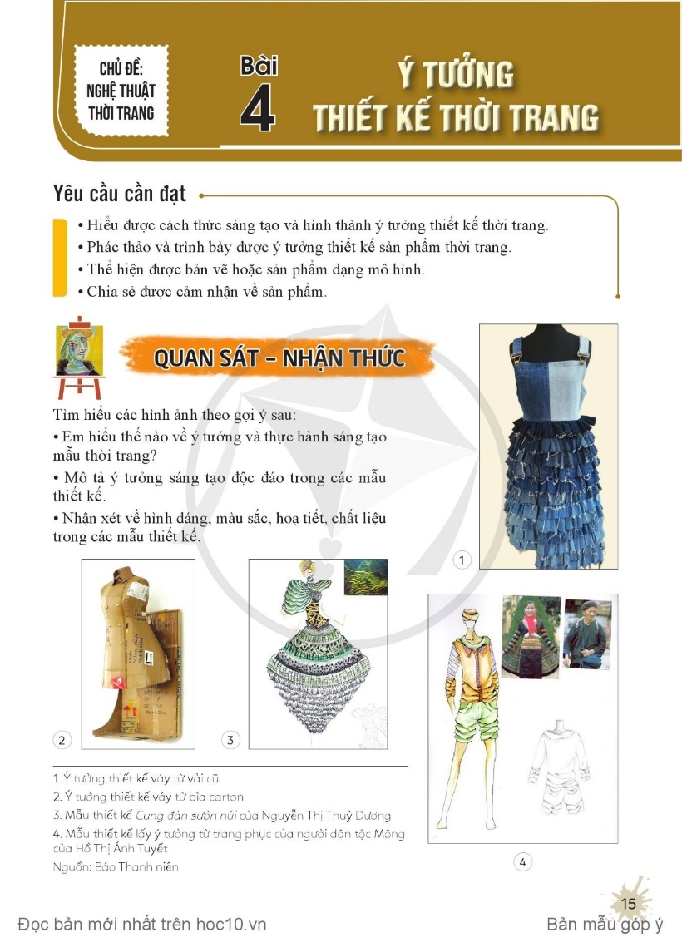  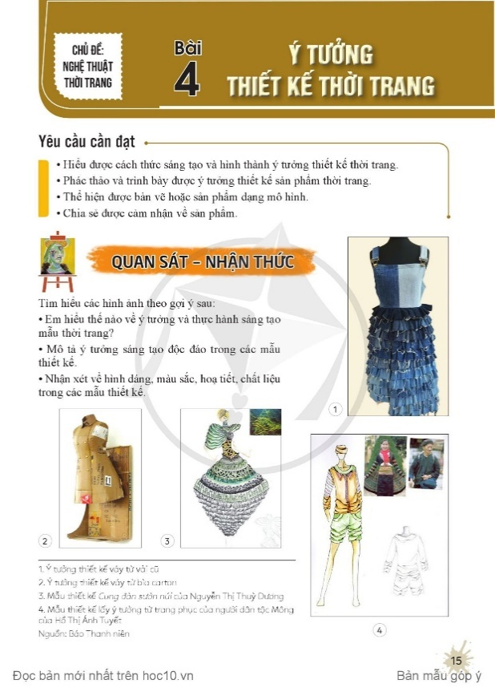  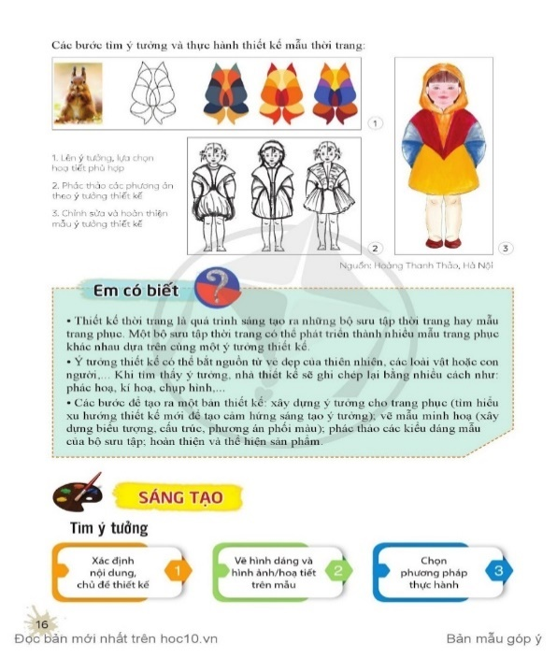  Bước 2: HS tiếp nhận, thực hiện nhiệm vụ học tập  - HS thảo luận theo nhóm, đọc thông tin, quan sát hình ảnh, vận dụng hiểu biết của bản thân và trả lời câu hỏi.  - GV theo dõi, hướng dẫn, hỗ trợ HS (nếu cần thiết).  Bước 3: Báo cáo kết quả hoạt động, thảo luận  - GV mời đại diện 1 – 2 HS trình bày Phiếu học tập  - GV yêu cầu các HS khác lắng nghe, nhận xét, bổ sung ý kiến (nếu có).  Bước 4: Đánh giá kết quả thực hiện nhiệm vụ học tập  - GV nhận xét, đánh giá và kết luận phần trình bày của các nhóm.  - GV chốt ý và chuyển sang nội dung mới. | 1. Quan sát – Nhận thức  - Thiết kế thời trang là quá trình sáng tạo ra những bộ sưu tập thời trang hay mẫu trang phục. Một bộ sưu tập thời trang có thể phát triển thành nhiều mẫu trang phục khác nhau dựa trên cùng một ý tưởng thiết kế.  - Ý tưởng thiết kế có thể bắt nguồn từ vẻ đẹp của thiên nhiên, các loài vật hoặc con người,... Khi tìm thấy ý tưởng, nhà thiết kể sẽ ghi chép lại bằng nhiều cách như: phác hoạ, kí hoạ, chụp hình,..  - Các bước để tạo ra một bản thiết kế: xây dựng ý tưởng cho trang phục (tìm hiểu xu hướng thiết kế mới để tạo cảm hứng sáng tạo ý tưởng); vẽ mẫu minh hoạ (xây dựng biểu tượng, cấu trúc, phương án phối màu); phác thảo các kiểu dáng mẫu của bộ sưu tập; hoàn thiện và thể hiện sản phẩm.
  Câu 1: Em hiểu thế nào về ý tưởng và thực hành sáng tạo mẫu thời trang?
  ...........................................................................................
  Câu 2: Mô tả ý tưởng sáng tạo độc đáo trong các mẫu thiết kế.
  ............................................................................................
  Câu 3: Nhận xét về hình dáng, màu sắc, hoạ tiết, chất liệu trong các mẫu thiết kế..
  ...........................................................................................
  Câu 4: Các bước tìm ý tưởng và thực hành thiết kế mẫu thời trang?
  …………………………………………………………
Hoạt động 2. Sáng tạo
a. Mục tiêu: Thông qua hoạt động, HS trình bày được ý tưởng thực hành thiết kế thời trang, lựa chọn được cách thực hành phù hợp.
b. Nội dung: GV trình bày vấn đề, HS thảo luận, khai thác hình ảnh, thông tin mục Sáng tạo SGK tr.16, 17 và hướng dẫn của GV.
c. Sản phẩm học tập: Lựa chọn được phương pháp thực hành và thực hành được sản phẩm thiết kế thời trang phù hợp.
d. Tổ chức thực hiện:
HOẠT ĐỘNG CỦA GIÁO VIÊN – HỌC SINH | DỰ KIẾN SẢN PHẨM
Bước 1: GV chuyển giao nhiệm vụ học tập  Nhiệm vụ 1: Tìm ý tưởng  - GV tổ chức cho HS trao đổi, khai thác hình ảnh, thông tin thảo luận về:  + Em chọn chủ đề thiết kế?  + Hình dáng, họa tiết sử dụng trên mẫu thiết kế? Điểm nổi bật của mẫu? Chất liệu cảu mẫu? ….  + Phương pháp thực hành (vẽ, thiết kế 2d,3d)...  Nhiệm vụ 2: Thực hành  - GV yêu cầu HS quan sát, nhận xét các bước thực hành trang 17/sgk 9 đồng thời thị phạm cách thực hành sản phẩm lên bảng.  + Em hãy nêu các bước thực hành 1 sản phẩm thiết kế thời trang?  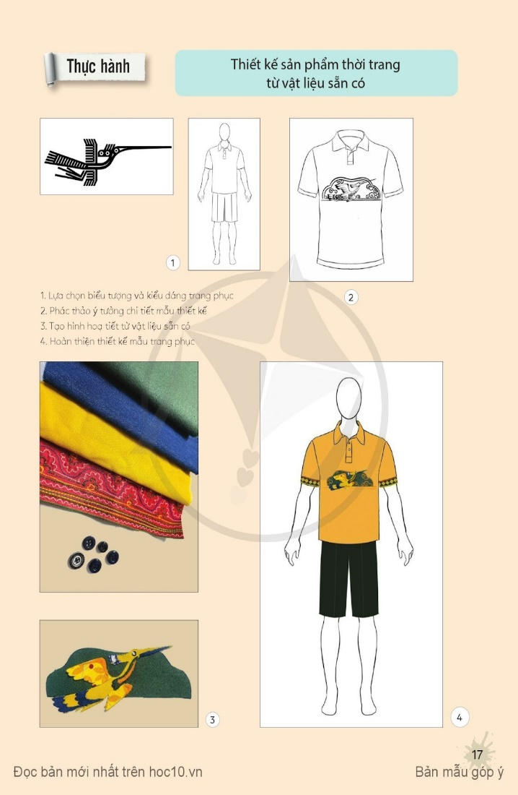  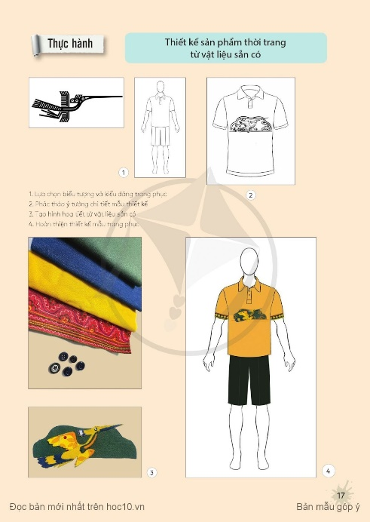  - GV Giới thiệu bài tham khảo, HS nhận xét.  Bước 2: HS tiếp nhận, thực hiện nhiệm vụ học tập  - HS đọc thông tin, quan sát hình ảnh, vận dụng hiểu biết của bản thân và trả lời câu hỏi.  - GV theo dõi, hướng dẫn, hỗ trợ HS (nếu cần thiết).  - Theo dõi GV thị phạm.  Bước 3: Báo cáo kết quả hoạt động, thảo luận  - GV mời đại diện 1 – 2 HS lần lượt trình bày kết quả thảo luận.  - GV yêu cầu các HS khác lắng nghe, nhận xét, bổ sung ý kiến (nếu có).  Bước 4: Đánh giá kết quả thực hiện nhiệm vụ học tập  - GV nhận xét, đánh giá và kết luận.  - GV chuyển sang nhiệm vụ mới. | 2. Sáng tạo.  Nhiệm vụ 1: Tìm ý tưởng  Nhiệm vụ 2: Thực hành  * Gợi ý  - Có thể tìm ý tưởng thiết kế từ việc mô phỏng thiên nhiên, hoa văn, hoạ tiết truyền thống, trang phục dân tộc, đặc điểm hoạt động nghề nghiệp của người sử dụng,...  - Lựa chọn các hoạ tiết có tỉ lệ phù hợp với kích thước của sản phẩm, tạo được sự hài hoà giữa hình và nền trên sản phẩm thiết kế.  - Ngoài vẽ trang trí, có thể cắt, dán các hoạ tiết, hình ảnh để tạo mẫu cho sản phẩm. • Sử dụng mẫu tỉ lệ cơ thể người để phác hình dáng phù hợp với lứa tuổi.  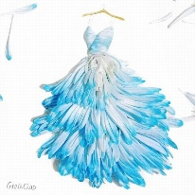  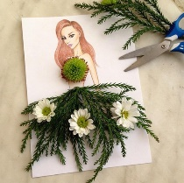
Hoạt động 3: Luyện tập
a. Mục tiêu: HS hoàn thiện được bài vẽ ý tưởng thiết kế thời trang theo ý thích.
b. Nội dung: HS trình bày ý tưởng và thực hành vẽ bài của mình
c. Sản phẩm học tập: Sản phẩm của HS.
d. Tổ chức hoạt động:
HOẠT ĐỘNG CỦA GIÁO VIÊN – HỌC SINH | DỰ KIẾN SẢN PHẨM
Bước 1: GV chuyển giao nhiệm vụ học tập  - Em hãy thiết kế trang phục theo chủ đề sự kiện tự chọn hoặc cho nhóm, câu lạc bộ,...  - Yêu cầu:  + Phác thảo được hình dáng sản phẩm theo ý tưởng sáng tạo.  + Thể hiện được ý tưởng thiết kế ở dạng bản vẽ hoặc mô hình sản phẩm.  Bước 2: HS thực hiện nhiệm vụ học tập  - HS thực hành.  - GV theo dõi, hỗ trợ HS nếu cần thiết.  Bước 3: Chuẩn bị trưng bày. | 3. Thực hành  - Khổ giấy A4 hoặc vở thực hành.
C. THẢO LUẬN
1. Mục tiêu: Thông qua hoạt động, HS biết trưng bày trưng bày, giới thiệu, nhận xét, đánh giá được sản phẩm của mình, của bạn.
2. Nội dung: GV hướng dẫn HS thực hiện, HS trưng bày sản phẩm và chia sẻ.
3. Sản phẩm học tập: Phần trình bày và câu trả lời của HS.
4. Tổ chức hoạt động:
Bước 1: GV chuyển giao nhiệm vụ học tập
- GV yêu cầu HS trưng bày sản phẩm đã hoàn thiện của mình và chia sẻ với các bạn trong lớp.
- Thảo luận nhóm đôi theo tiêu chí sau:
+ Nhận xét về tưởng thiết kế sản phẩm của em, cảu bạn
. + Quá trình thực hiện mẫu ý tưởng thiết kế sản phẩm của em.
+ Em có nhận xét, góp ý gì cho bài của bạn?
Bước 2: HS tiếp nhận và thực hiện nhiệm vụ học tập
- HS trưng bày sản phẩm MT và chia sẻ theo hướng dẫn của GV.
- GV hướng dẫn, theo dõi, hỗ trợ HS nếu cần thiết.
Bước 3: Báo cáo kết quả hoạt động và thảo luận
- GV mời đại diện HS trả lời, chia sẻ.
- GV mời đại diện khác nhận xét, bổ sung.
Bước 4: Đánh giá kết quả, thực hiện nhiệm vụ học tập
- GV đánh giá, nhận xét, chuẩn kiến thức, chuyển sang nội dung mới.
- GV nhận xét, đánh giá và kết luận.
- GV giáo dục HS biết giữ gìn và phát huy nghệ thuật sáng tạo.
- GV chuyển sang nội dung mới.
D. ỨNG DỤNG
1. Mục tiêu: Thông qua hoạt động, HS sử dụng bức vẽ để trang trí bàn học, không gian sinh hoạt... Sử dụng cách tư duy về khối trụ để vẽ các vật phức tạp hơn.
2. Nội dung: GV đưa vấn đề, HS tiến hành thảo luận theo cặp đôi để tìm hiểu các ứng dụng của tranh vào trong cuộc sống.
3. Sản phẩm học tập: Câu trả lời của HS.
4. Tổ chức hoạt động:
- GV giao nhiệm vụ chia sẻ ứng dụng: Quá trình thực hành tìm ý tưởng sáng tạo giúp em tạo được các mẫu thời trang phong phú và ứng dụng vào cuộc sống như: các phong trào, hoạt động của nhà trường, lễ hội,....
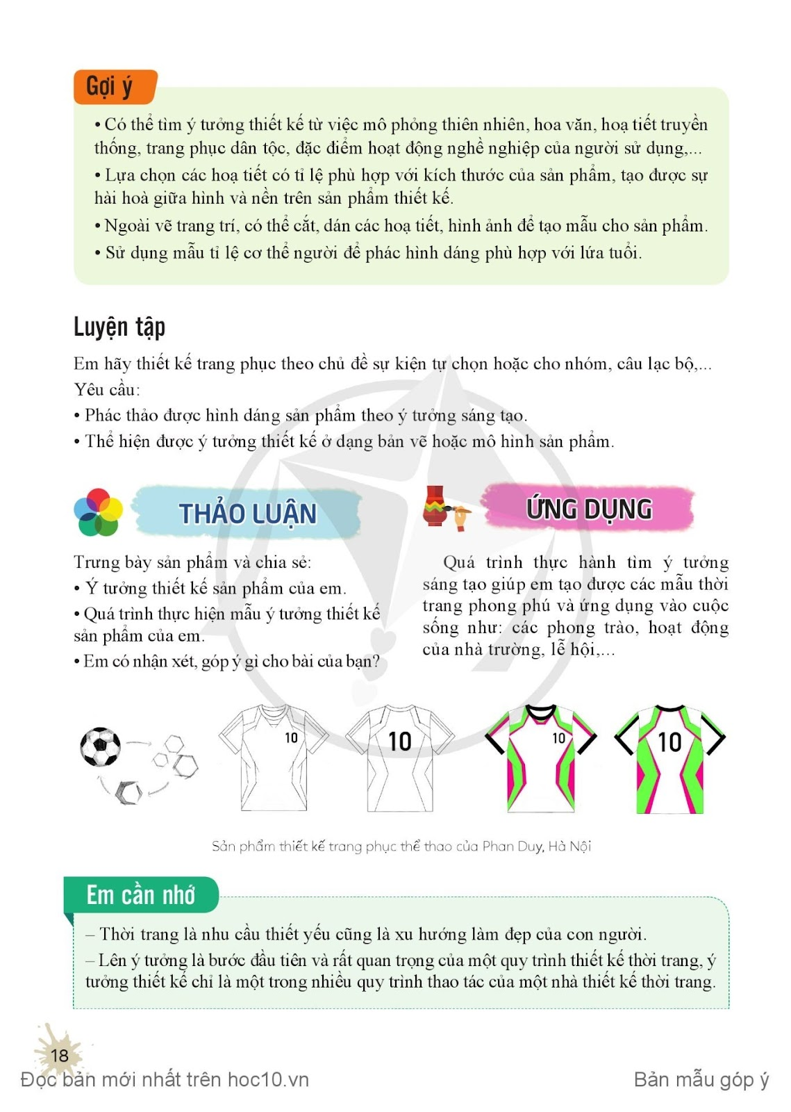
- HS tiếp nhận, thực hiện nhiệm vụ qua gợi ý. GV quan sát, điều hành.
- Tổ chức HS báo cáo, trình bày.
GV nhận xét, kết luận.
* Em cần nhớ:
- Thời trang là nhu cầu thiết yếu cũng là xu hướng làm đẹp của con người.
- Lên ý tưởng là bước đầu tiên và rất quan trọng của một quy trình thiết kế thời trang, ý tưởng thiết kể chỉ là một trong nhiều quy trình thao tác của một nhà thiết kế thời trang.
IV. HƯỚNG DẪN TỰ HỌC
- Bài vừa học :
+ Học thuộc nội dung bài học
+ Tiếp tục hoàn thành bài tập
- Bài sắp học :
+ Xem trước bài 5: Nghệ thuật hoá trang.
+ Chuẩn bị: SGK, giấy vẽ, màu vẽ...

